Описание инновационной практики инклюзии
в МБОУ «СОШ №9»
Белокосова Светлана Владимировна,
учитель - дефектолог,
МБОУ «Средняя общеобразовательная школа №9»
Рузаевского муниципального района
Республики Мордовия
Стаж педагогической деятельности – 3 лет

В последнее время все больше предлагается инновационных подходов к обучению и воспитанию детей с особыми образовательными потребностями.
Независимо от физических и умственных способностей предоставить возможность каждому ребенку удовлетворить свою потребность в развитии и равные права в получении адекватного уровню его развития образования может инклюзивное образование.
Инклюзивное образование – это процесс развития общего образования, который обеспечивает доступ к обучению для всех, в том числе и для учащихся с ограниченными возможностями.
Это направление является самым активно развивающимся в учебно-воспитательной практике и позволяет детям с ОВЗ получить более качественное образование и комфортнее адаптироваться к социуму .
В 2013 году на основании постановления Главы администрации Рузаевского муниципального района Н. В. Иняткиной №1418 от 4.09.2013 года была открыта специальная (коррекционная) группа для обучающихся с ограниченными возможностями здоровья на ступени начального общего образования.
В настоящее время на базе МБОУ «СОШ № 9» Рузаевского муниципального района Республики Мордовия обучается 29 детей с ОВЗ. Прием в школу детей с ограниченными возможностями здоровья осуществляется на основе заключения медико-психологической и педагогической комиссии, в котором указано, что ребенок может учиться в общеобразовательной школе по адаптированной программе. Фиксируются психолого-педагогические особенности развития личности учащегося; результаты педагогической и психологической диагностики; рекомендации по сопровождающей работе собираются в портфолио учащегося.

Контингент обучающихся в МБОУ «СОШ № 9»

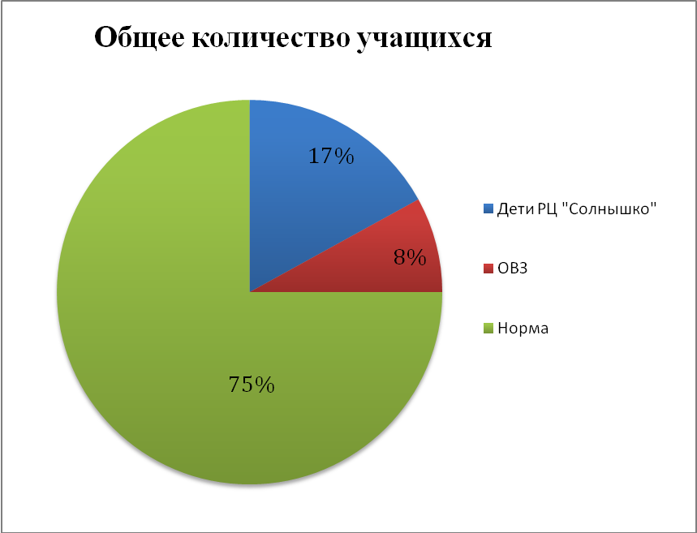

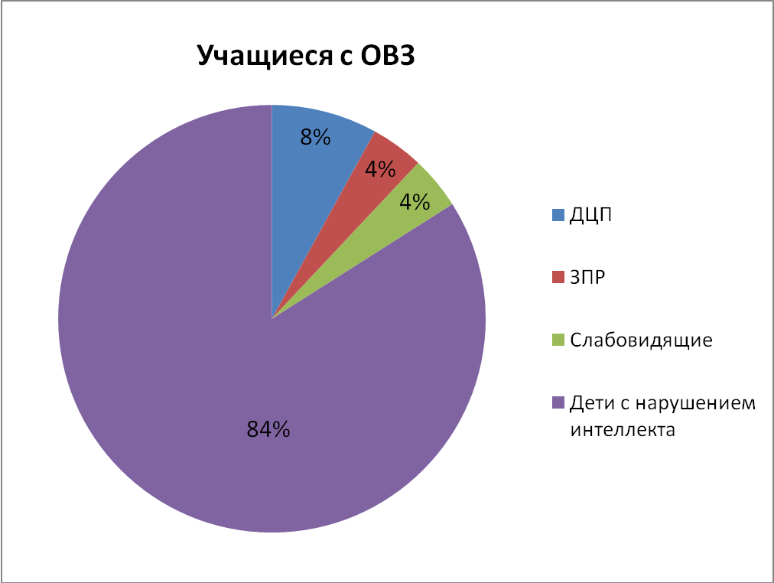

В 2013 году школа стала участником президентской программы «Доступная среда». В рамках этой программы было получено 2 000 000 руб. На выделенные средства были установлены пандусы, расширены дверные проемы, оборудованы санитарные комнаты, закуплено специальное оборудование.

Материально-техническое обеспечение — общие характеристики инфраструктуры общего и специального образования, включая параметры информационно-образовательной среды. Материально-техническое обеспечение школьного образования детей с ОВЗ отвечает не только общим, но и особым образовательным потребностям группы детей с ОВЗ в целом и каждой категории в отдельности.
Материально-техническое оснащение школы позволяет обеспечить организацию обучения детей с ОВЗ по общеобразовательной и основной адаптированной образовательной программам. Все предметные кабинеты оснащены ростовой мебелью, имеют освещение и тепловой режим, соответствующие санитарно-гигиеническим требованиям. В распоряжении детей спортзал, кабинет ЛФК, сенсорная комната, библиотека, кабинет информатики, кабинет психолога и логопеда. Для проведения углубленной трудовой подготовки учащихся VIII вида требуются специальные условия и материальные ресурсы, которых в школе недостаточно, поэтому трудовая адаптация учащихся осуществляется частично. Созданные условия для безбарьерной среды в школе помогают детям с заболеваниями опорно-двигательного аппарата чувствовать себя комфортно. По программе организации дистанционного обучения детей-инвалидов одному ученику поставлено специальное компьютерное оборудование, оборудована точка доступа к сети Интернет.
Специальное оборудование и дидактические материалы:
Одним из важных условий организации процесса обучения и воспитания детей с ОВЗ в условиях школы является оснащение ее специальным оборудованием, поэтому в нашей школе были организованы несколько кабинетов для успешного обучения, а также оздоровления школьников с ОВЗ.
Сенсорная комната:
- Потолочное фибро-оптическое панно «Галактика»
- Система ультра-фиолетового освещения с экранами
- Электропанно «Звездный дождь»
- Проектор динамического цветового луча «Фантазия»
- Зеркальный шар с приводом
- Прожектор «Пульсар»
- Музыкальный центр
- СД-диск для релаксации
- Настенное панно «Светлячок»
- Сухой бассейн
- Аква-колонна
- Декоративная драпировка
- Ортопедическое пуфик-кресло для релаксации
- Настенное флуоресцентное панно «Морское дно»
- Сенсорная тропа
- Интерактивная воздушно-пузырьковая трубка “Вдохновение”
- Комплект из двух акриловых зеркал для воздушно-пузырьковой трубки
Кабинет ЛФК:
- Кресло-лепесток
- Мягкий комплекс “Ромашка” или эквивалент
- Комплект балансировочных досок-лабиринтов для развития моторики
- Ковровое покрытие
Кабинет логопеда и психолога:
- Зеркало
- Тактильно-развивающая панель “Разноцветное домино”
- Световой стол из бука для рисования песком
- Настенный лабиринт квадратный
- Настенный лабиринт треугольный
- Декоративно-развивающая панель “Дерево”
- Декоративно-развивающая панель “Пруд”
- Декоративно-развивающая панель "Времена года"
- Лабиринт "Цветок"
- Лабиринт "Серпантин"
- Фиброоптический модуль “Молния”
- Интерактивная светозвуковая панель “Веер”
- Интерактивная светозвуковая панель “Фонтан”
- Интерактивная светозвуковая панель “Лестница света”
- Фиброоптическая тактильная панель
- Интерактивный комплекс психолога
- Аппаратно-программный комплекс для диагностики детей с элементами визуализации
- Аппарат для закрепления навыков и коррекции речи АКР-01 м «Монолог»
- Аппаратно-программный комплекс для диагностики детей
- Универсальный слухоречевой прибор для развития речи у слабослышащих и глухих детей
Кабинет учителя-дефектолога:
- Интерактивный комплекс учителя
- Интерактивный обучающий комплекс EduPlay
- Интерактивный обучающий комплекс MultiKid

Сетевые формы взаимодействия с ресурсными организациями:
Поддерживающим ресурсом для школы являются следующие организации:
- Мордовский годударственный педагогический институт имени М. Е. Евсевьева, г. Саранск, кафедра психологии и дефектологии,
- Мордовский республиканский институт образования, г. Саранск
- ПМПК г. Рузаевка
- Управление образования Рузаевского муниципального района
- ГКУСО РМ «СРЦН «Солнышко»
- ГБС(К)ОУ РМ "Саранская специальная (коррекционная) общеобразовательная школа VIII вида", г. Саранск.
Методисты, психологи, врачи, дефектологи, логопеды и социальные педагоги:
- проводят ПМПК;
- проводят коррекционно-развивающую работу с детьми;
- консультируют педагогов по адаптации учебных программ;
- ведут консультации и тренинги для родителей;
- проводят «педагогические мастерские», тренинги для педагогов и специалистов, направленные не только на совершенствование их профессионального мастерства, но и на принятие идеологии инклюзивного образования и формирование толерантного отношения к детям с ОВЗ и их родителям.
Помимо этого идет взаимодействие всех участников проекта направленных на разрешение организационных и методических проблем инклюзии. Совместными усилиями разрабатываются локальные акты, методические рекомендации, адаптируется опыт образовательных организаций, имеющих богатый опыт работы с детьми с ОВЗ.
Кадровое обеспечение.

Специфика организации учебно-воспитательной и коррекционной работы с детьми, имеющими нарушения развития, обуславливает необходимость специальной подготовки педагогического коллектива образовательного учреждения общего типа, обеспечивающего инклюзивное образование. Педагогические работники образовательного учреждения должны знать основы коррекционной педагогики и специальной психологии, иметь четкое представление об особенностях психофизического развития детей с ограниченными возможностями здоровья, методиках и технологиях организации образовательного и реабилитационного процесса для таких детей.
В связи с этим в школе выстраивается планомерная работа по повышению квалификации специалистов по проблемам организации учебно-воспитательной и коррекционной работы с детьми, имеющими нарушения развития.
В школе работает 24 педагога. Из них с разными категориями учащихся с ОВЗ работает 19 человек. 2 педагога осуществляют обучение детей на дому (начальная школа). Среди педагогических работников школы в штатном расписании имеются должности логопеда, психолога, 2 учителя-дефектолога, социальный педагог. Все педагоги прошли курсы повышения квалификации по дополнительной профессиональной программе: «Актуальные вопросы обучения учащихся с ЗПР в условиях общеобразовательных классов».
Директор школы Винокурова И. А. прошла повышение квалификации в ГБОУ высшего профессионального образования г. Москвы «Московский городской педагогический университет» по дополнительной профессиональной программе «Организация инклюзивного образования детей-инвалидов, детей с ОВЗ в общеобразовательных организациях»
Сегодня уровень знаний педагогов школы в области психологических и физиологических особенностей данной категории детей повышается за счет самообразования, через организацию и проведение семинаров, мастер – классов на базе образовательных учреждений.

Научно-методическое и программно-методическое обеспечение:

Имеется система диагностики детей с ОВЗ, разработана система комплексной коррекции и коррекционно-развивающей работы с особыми детьми, разработаны индивидуальные программы развития детей, в том числе для детей с ДЦП. Разработан план по развитию бытовых навыков, игровых действий по сенсорному воспитанию, по музыкальному и физическому развитию.
Учитывая контингент детей, обучающихся по образовательной программе коррекционно-развивающей направленности для детей с отклонениями в развитии VIII вида, школа использует учебные программы по предметам В. В. Воронковой. Для детей с задержкой психического развития создаются условия, соответствующие их особым образовательным потребностям. Эти условия включают, в частности, индивидуальный подход, использование специальных методов работы, изменение планирования учебного материала, адаптацию требований к контрольным работам и т. д.

Психолого-педагогическое сопровождение детей с ОВЗ
Содержание и формы работы детей с ОВЗ направлены на создание системы комплексной помощи в освоении основной образовательной программы начального общего образования, коррекцию недостатков в физическом и (или) психическом развитии обучающихся, их социальную адаптацию.
Основными принципами содержания и форм работы являются: соблюдение интересов ребенка; системность; непрерывность; вариативность и рекомендательный характер.
Психолого-педагогическое сопровождение детей с ОВЗ осуществляют логопед, психолог, учитель-дефектолог, учитель-предметник. В рамках должностных обязанностей каждый из участников образовательного процесса составляет план работы по сопровождению обучающихся. В системе работы следующие формы:
- проведение индивидуальной работы с учащимися и их родителями: тематические беседы, посещение квартир, подготовка рекомендаций, характеристик на ПМПК;
- проведение малых педагогических советов, административных советов;
- ведение карт наблюдений динамики учебных навыков;
- посещение, взаимопосещение уроков, анализ уроков с точки зрения здоровьесбережения;
- разработка методических рекомендаций учителю;
- анкетирование учащихся, диагностика;
- обследование школьников по запросу родителей;
Организуются групповые и индивидуальные занятия, которые дополняют коррекционно-развивающую работу и направлены на преодоление специфических трудностей и недостатков, характерных для учащихся с ОВЗ.
Возможность получения образования всеми детьми, независимо от отграничения возможностей их здоровья, законодательно закреплено в законе «Об образовании» в РФ от 29.12.2009 г.
Инклюзия – это процесс реального включения инвалидов в активную общественную жизнь и в одинаковой степени необходимо для всех членов общества. Коллектив нашей школы работает под девизом: «Школа для всех!».

Приложения:

- Презентация «Инновационный опыт работы инклюзивного образования в МБОУ "СОШ №9»:
http://www.proshkolu.ru/user/belokosova555/file/6009430/

- Урок - обобщение по окружающему миру на тему: "Зима"
http://mrio.edurm.ru/luchshie-inklyuzivnye-praktiki-v-rm/item/675-urok-okruzhayushchij-mir-shkola-9-g-ruzaevki

3. Фрагменты коррекционных занятий.
http://mrio.edurm.ru/luchshie-inklyuzivnye-praktiki-v-rm/item/674-shkola-9-g-ruzaevki-fragmenty-urokov-i-razvivayushchikh-zanyatij

